| Nom i cognoms: Òscar Rodríguez |  |
| --- | --- |
| Data: 21/11/2022 |  |
| Nom de l’activitat/pràctica: ACT222 |  |

**En aquesta activitat practicaràs la implementació de la redundància de discos: unitats més grans, més ràpides i/o més fiables.**

**Has de muntar en un mateix sistema un RAID 0, un RAID 1 i un RAID 5. Per facilitar el treball, crea els discos petits.**

**Fes proves de rendiment, calculant quan triga a copiar un fitxer prou gran des de la partició de sistema, que no té RAID, a i des de les unitats RAID. Per monitoritzar el temps que triga, utilitza: time cp </origen> </desti> o hdparm**

**Feu un mínim de 2 proves d'escriptura i 2 de lectura per a cada tipus de RAID.**

**Linux Ubuntu Xenial.**

[**https://www.digitalocean.com/community/tutorials/how-to-create-raid-arrays-with-mdadm-on-ubuntu-18-04**](https://www.digitalocean.com/community/tutorials/how-to-create-raid-arrays-with-mdadm-on-ubuntu-18-04)

**[https://wiki.archlinux.org/index.php/RAID](https://raid.wiki.kernel.org/index.php/RAID_setup)**

[**https://www.digitalocean.com/community/tutorials/how-to-create-raid-arrays-with-mdadm-on-ubuntu-16-04**](https://www.digitalocean.com/community/tutorials/how-to-create-raid-arrays-with-mdadm-on-ubuntu-16-04)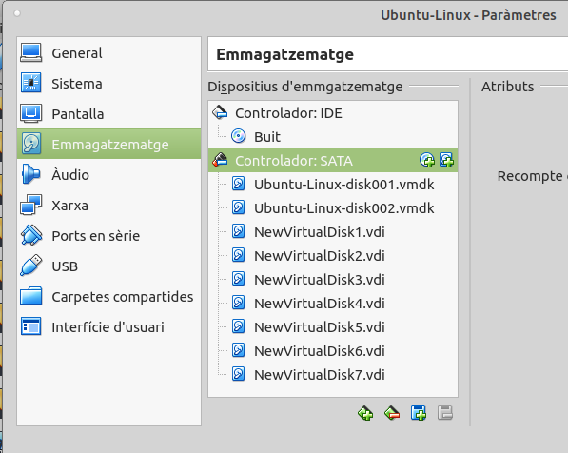

Per començar, al igual que en windows hem de crear els discos. Crearem 2 per la RAID0, 2 per la RAID 1 i tres per la RAID5.

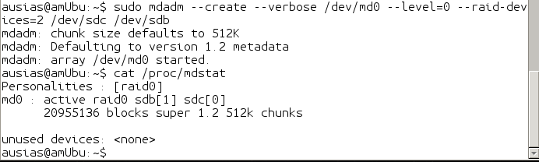

RAID 0

Creem desde el terminal la raid0 i seleccionem 2 discos buits dels que hem creat abans.

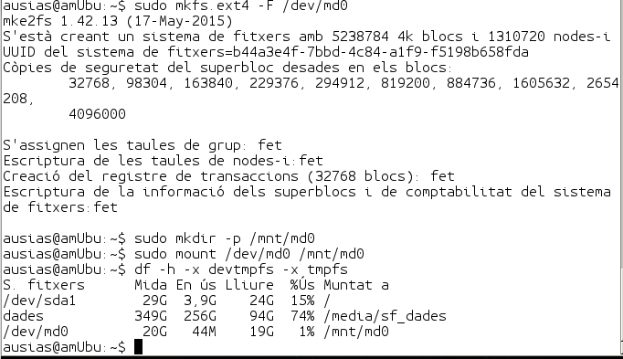

Creem i muntem la carpeta del raid0 que en aquest cas es diu md0.

Per últim desem la matriu.

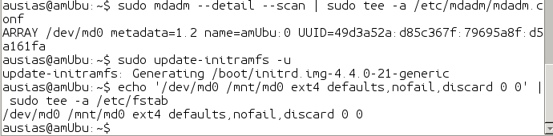

Podem veure que s’ha creat en /mnt

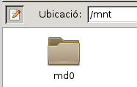

RAID1

Repetim el procés amb la RAID1

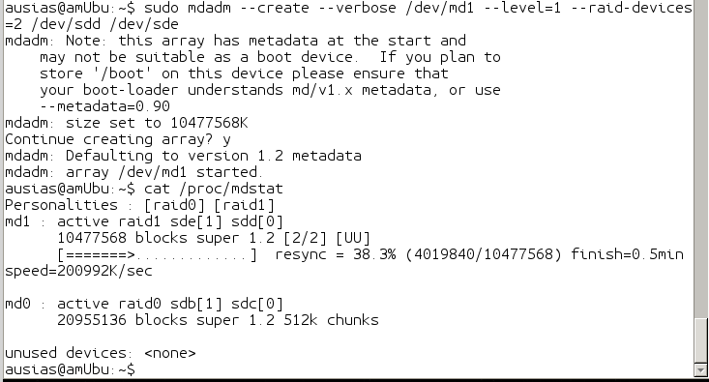

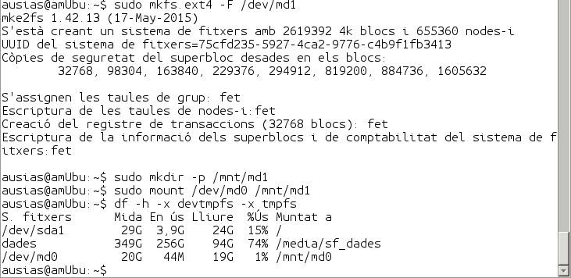

Creem i muntem la carpeta del raid1 que en aquest cas es diu md1.

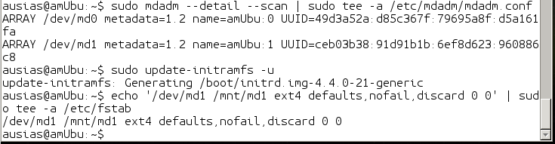

I desem la matriu.

RAID 5

Repetim el procés però ara amb la RAID5 i aquesta vegada utilitzem 3 discos.

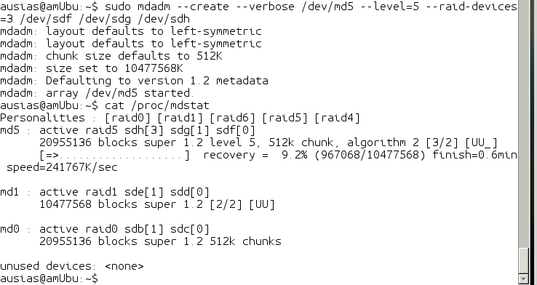

Creem i muntem la carpeta md5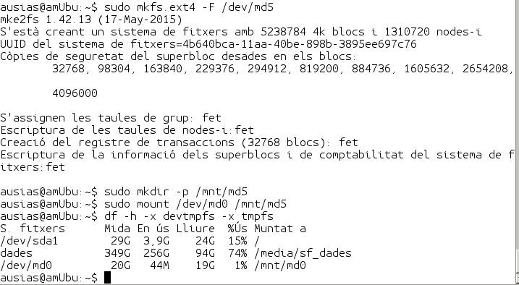

Desem la matriu.

Finalment ens hauria de sortir les tres carpetes amb les tres raids en /mnt.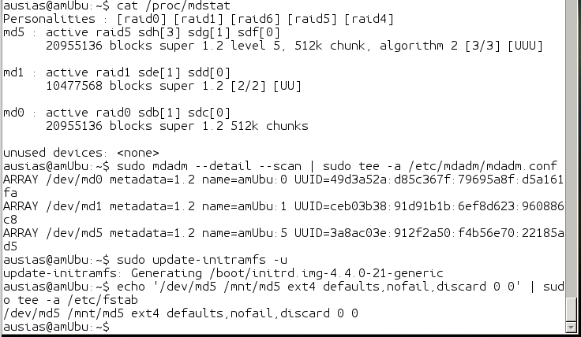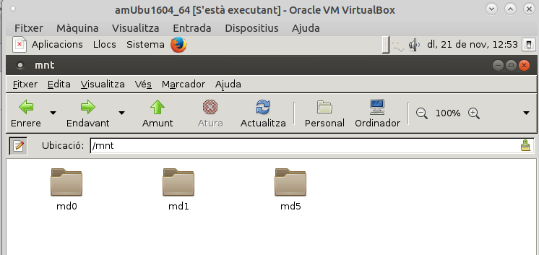

Monitorització de temps

Ens descarreguem un fitxer de prova de 1GB, anem al terminal i comprovem el temps que triga en copiar el fitxer.

